Vejledende besvarelse af mat 9

Husk også at man kan få hjælp i lektiecaféen i studiemodulet i N-fløjen.

## Opgave 0

Hvilket nummer synes du jeg skal høre mens jeg retter din aflevering?

## Opgave 1 Blyant

1. På hvilken side i formelsamlingen står multiplikationstabellen? 46
2. Hvad er ${17}^{2}$? 289
3. Hvad er $\sqrt{361}?$ 19

## Opgave 2 Laptop

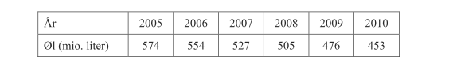

**Tabellen viser danskernes forbrug af øl i perioden 2005-2010. Denne udvikling er med god tilnærmelse en lineær sammenhæng.**

1. **Benyt tabellen til at opstille en ligning for den lineære sammenhæng**
2. **Hvad betyder konstanterne i ligningen i forhold til det konkrete eksempel?**
3. **Hvad er danskernes forbrug af øl i år ifølge modellen?**
4. **Hvornår vil danskerne ikke længere drikke øl ifølge modellen?**
5. **Udfyld et skema som dette:**

|  |  |  |  |  |  |  |
| --- | --- | --- | --- | --- | --- | --- |
| **År** | **2005** | **2006** | **2007** | **2008** | **2009** | **2010** |
| **Liter øl ifølge modellen** |  |  |  |  |  |  |
| **Liter øl i virkeligheden** |  |  |  |  |  |  |
| **forskel** |  |  |  |  |  |  |

1. **Forklar hvorfor der er en forskel**
2. **For at opstille en ligning for den lineære sammenhæng laver jeg lineær regression i TI-Nspire:**

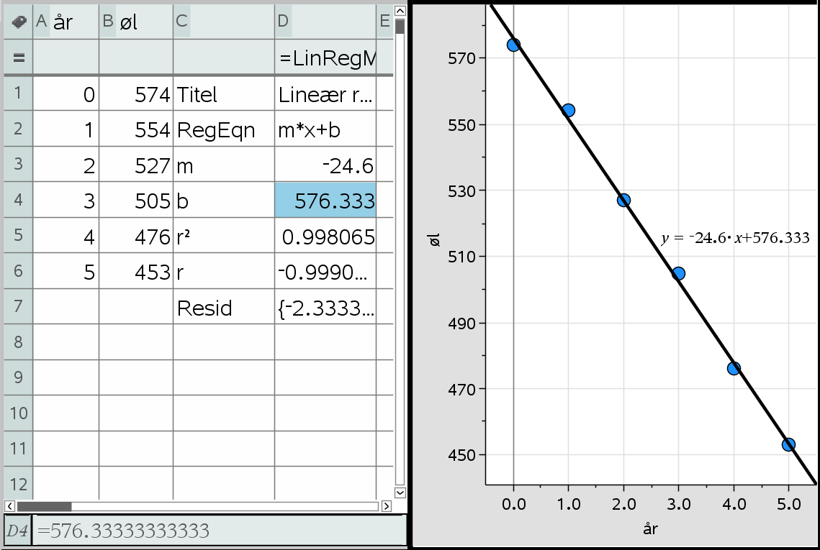

**Heraf ses at ligningen for sammenhængen er**

$$y=-24,6x+576,333$$

1. **I dette tilfælde viser $b=576,333$ at ifølge modellen blev der drukket 576,333 mio. liter øl i Danmark og $a=-24,6$ viser at for hv ert år falder forbruget af øl i Danmark med 24,6 mio. liter.**
2. **I år er vi 18 år efter 2005, så jeg indsætter 15 i stedet for $x$ og udregner:**

$$y=-24,6·18+576,333=133,533$$

**Ifølge modellen skulle vi altså i år drikke ca. 207 mio. liter øl.**

1. **For at finde ud af hvornår modellen forudsiger at vi ikke længere drikker øl i Danmark indsætter jeg 0 på $y$’s plads og isolerer $x$:**

$$0=-24,6x+576,333$$

$$-576,333=-24,6x$$

$$x=\frac{-576,333}{-24,6}≈23,42817$$

**Modellen forudser altså at vi 24 år efter 2005 ikke længere drikker øl i Danmark, hvilket ville være i 2029. (De det er en årlig opgørelse og der året inden stadig bliver drukket øl runder jeg op i stedet for ned).**

|  |  |  |  |  |  |  |
| --- | --- | --- | --- | --- | --- | --- |
| **År** | **2005** | **2006** | **2007** | **2008** | **2009** | **2010** |
| **Liter øl ifølge modellen** | **576,333** | **551,333** | **527,133** | **502,533** | **477,933** | **453,333** |
| **Liter øl i virkeligheden** | **574** | **554** | **527** | **505** | **476** | **453** |
| **forskel** | **2,333** | **-2,667** | **0,133** | **-2,467** | **1,933** | **0,333** |

1. **Der er en forskel fordi den matematiske model blot er en model som kommer så tæt på at beskrive virkeligheden som muligt ud fra vores data, men der vil være nogle afvigelser.**